Министерство сельского хозяйства
Российской Федерации

Департамент технической политики

Сибирская
государственная зональная машиноиспытательная станция

Протокол испытаний

№ 12-4-00 (4010043)

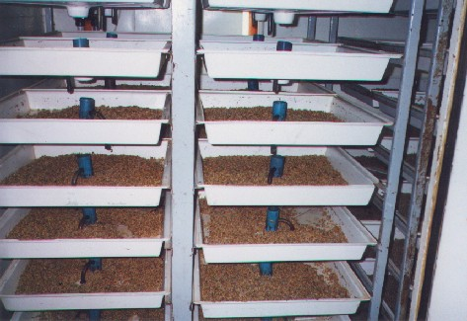

Установки «Фитофураж»

Изготовитель (разработчик) | Адрес
Гайский завод “Электропреобразователь” | 466300, Оренбургская обл., г.Гай

Результаты испытаний

Установка «Фитофураж»
Назначение | Предназначена для непрерывного производства зеленого фуража (корма) гидропонным способом, являющаяся универсальным витаминизированным кормом, входящим как пищевая добавка в рацион питания крупного рогатого скота, свиней, овец, птицы.
Качество работы :
- освещение в вагонах выращивания |  |  | обеспечивается
- полив |  |  | обеспечивается
- вентиляция вагонов |  |  | обеспечивается
- поддержание заданной температуры в вагонах |  |  | обеспечивается
Производительность |  |  | 2,4 тоны за сутки
Условия эксплуатации:
- исходный материал |  |  | пшеница первого класса
- влажность зерна |  |  | 23%
- температура окружающего воздуха в  помещении |  |  | 16⁰С
- относительная влажность воздуха в  помещении |  |  | 60%
- напряжение сети |  |  | 380В
Установленная мощность |  |  | 25 кВт
Трудоемкость ежесменного ТО |  |  | 0,08 чел.-ч
Эксплуатационная надежность |  |  | хорошая
Удобство управления |  |  | удобно
Безопасность выполнения работ |  |  | обеспечена
Описание конструкции машины
Установка представляет собой миникомплекс модульного типа, встроенный в любые сельскохозяйственные производственные помещения. Миникомплекс состоит из вагонов выращивания с соответствующим оборудованием для обеспечения режимов освещения, полива и поддержания температуры при выращивании зеленого корма и вагона управления, где размещено оборудование управления и вспомогательное оборудование, обеспечивающее технологический процесс получения зеленого корма. Технологический процесс выращивания зеленого корма состоит:
- одни сутки для замачивания зерна в ёмкости замачивания;
- семь суток для выращивания зеленого корма в вагонах выращивания;
- одни сутки для загрузки, разгрузки и дезинфекции вагона выращивания.
Техническая характеристика
Показатели |  |  | Численные значения
Габаритные размеры, м:
- длина |  |  | 31
- ширина |  |  | 12
- высота |  |  | 3
Количество обслуживающего персонала, чел |  |  | 4
Водопотребление на один кг корма, л |  |  | 2
Освещенность в камерах, лк |  |  | 1420
Площадь установки, м²
- полезная |  |  | 200
- общая |  |  | 400
Результаты испытаний
Качество работы |  | Установка «Фитофураж» обеспечивает выращивание зеленого гидропонного корма на основе пшеницы. Зеленый корм используется , как добавка к основному корму для откорма свиней.
Производительность |  | За сутки на установке получено 2,4 т зеленого корма, что соответствует требованиям ТУ. Коэффициент надежности технологического процесса равен 1,0.
Безопасность движения |  | Стационарная.
Техническое обслуживание |  | Предусмотрено два вида – ежесменное и периодическое. Трудоемкость ежесменного ТО – 0,08 чел.-ч. В инструкции по эксплуатации в достаточном объеме излагаются все вопросы эксплуатации и технического обслуживания установки.
Заключение по результатам испытаний
Испытания проведены: |  | Установка «Фитофураж» обеспечивает выполнение технологического процесса выращивания зеленого гидропонного корма с показателями соответствующими техническим условиям.  Машина соответствует требованиям НД.
Испытания проведены: |  | Сибирской государственной зональной машиноиспытательной станцией  646811, Омская обл., Таврический р-н, с.Сосновское
Испытания провел: |  | Колодин Л.В.
Источник информации: |  | Протокол испытаний № 12-4-00 (4010043)  от 26 июня 2000 года

